Atitit 人权领域的指标

目录
1. 这些权利和自由可分为公民权利和政治权利以及经济、社会和文化权利两大类。 2
2. 基本人权 2
2.1. 生命權。 2
2.2. 自由權。自由，是人權的靈魂。因此， 2
2.2.1. 人身自由、通信自由、言論自由、結社自由、宗教信仰自由等 2
2.2.2. 迁徙自由 户籍制度，实名制车票 身份证制度 3
2.2.3. 自由生育权 3
2.3. 財產權。 3
2.4. 尊嚴權。 3
2.5. 公正權。 3
2.5.1. 公平教育。 4
2.5.2. 宗教 4
2.5.3. 就业机会 4
3. 进阶内容 4
3.1. 发展权。 4
3.2. 民族自决权。 4
4. 被多數國家認同的人權立法内容包含如下： 5
4.1. 安全的權利：有關禁止犯罪行為，如謀殺、屠殺、酷刑和强奸。 5
4.2. 自由的權利：有關自由的範疇，如：宗教和信仰自由、集會、結社、组党。 5
4.3. 政治的權利：有關人民的自由參政權，如抗議或入黨。 5
4.4. 訴訟的權利：有關防止濫用法律制度，如監禁審訊、秘密審訊和過度懲罰。 5
4.5. 平等的權利：有關公民的平等，在法律之前人人平等。 5
4.6. 福利的權利（經濟的權利）：有關提供教育和免於遭受嚴重的貧窮和飢餓。 5
4.7. 民族的權利：有關群體免受種族屠殺和其建立民族國家之權利。 5
5. 争议焦點[编辑] 6
5.1. 废除死刑： 6
5.2. 安乐死： 6
5.3. 堕胎： 6
5.4. 同性恋权利 6
5.5. 性別變更登記 6
5.6. 性交易 6
5.7. 女权主义 6
6. 其他人权指标 7
6.1. 审查和监视生活在香港等“自治区”的人。 7
6.2. 我们的隐私，非常感谢您 7
6.3. 妇女、青少年、城市平民和少数民族的权利 7
6.4. 开始利用大数据、人脸识别和其它一些人工智能技术建立社会大规模监控体系 7
6.5. 户口登记 7
7. 人权指标 7
7.1.1. 人类自由指数-2018 8
7.2. 自由领域 10
7.3. 自由指数地图 10

人權（基本人權、自然權利及人類基本權利）指“個人或群體因作為人類，而應享有的權利”[1][2]

这些权利和自由可分为公民权利和政治权利以及经济、社会和文化权利两大类。
其中，公民权利和政治权利包括：生命权、人身权、不受奴役和酷刑权、人格权、法律面前人人平等权、无罪推定权、财产所有权、婚姻家庭权、思想良心和宗教自由权、参政权和选举权等等；经济、社会和文
经济、社会和文化权利包括：工作权、同工同酬权、休息和定期带薪休假权、组织和参加工会权、受教育权、社会保障和享受适当生活水准权、参加文化生活权等等

基本人权

生命權。
生命權是最基本，最重要的人權，如果無法充分保障人的生命權，那么一切其它權利都是空中樓閣。無端剥奪人的生命，或者肆意對人施加恐嚇、虐待和折磨，就是用一種非人權的待人方式。[18]任由這種情况發生，個人權利就無從談起。所以一般各國的刑法都將侵害他人生命權的罪行量刑最重。“生命權是一個人之所以被當作人類夥伴所必須享有的權利。”[19]

自由權。自由，是人權的靈魂。因此，

人身自由、通信自由、言論自由、結社自由、宗教信仰自由等
都是個人的基本權利。如果没有充分的自由權，生命權也將失去意義。

迁徙自由 户籍制度，实名制车票 身份证制度

自由生育权
独生子女政策
他们已严格执行独生子女政策。违反行为将被迫流产（较早），如果被政府或国有实体雇用，将被处以高额罚款并被解雇。相比之下，在其他人民中“鼓励”独生子女政策。结果，它们的数量从人口的98％减少到人口的90％，并且仍在减少。这可能是西方以人权名义批评中国政府的唯一针对他们的政

財產權。
財產權是生命權和自由權的延伸。如果一個人要生存下去、要有能力選擇他喜歡的方式生存下去，一定要有物質作為支持，那麽，對自我勞動的所得進行排他性的占有，就是生命權與自由權必不可少的保障。“人能够工作，能够靠自己的勞動成果生活，并把生活剩餘的錢存起來留給子女或者自己的晚年，這都是人尊嚴的一部分。”[20]財產權看似是一種物權，但其實質為人支配物，即支配自己正當所得的權利。

尊嚴權。
尊嚴也是生命權和自由權的合理延伸。如果一個人若無尊嚴，那麽他的生命至多是一種無人格的形式。作為一種基本的人權，尊嚴的價值早在古代就得到普遍的認同，如陶淵明，不為五斗米折腰等。尊嚴權主要要求人們在社會交往中互敬互愛，文明禮貌。如果一個人的尊嚴權被否認，就意味者人們可以肆無忌憚的羞辱，威脅，騷擾，中傷他，那顯然他就失去了“作為人類”的資格，這無疑是和人權所不容的。

公正權。
人權的普適性必然的要求每一個人都受到公平合理的對待，但現實生活中，經濟權力、政治權力、種族、國籍等，都會不同程度將人劃到不同的等級，那麽人權就變成有限的，有條件的，甚至成為特權階級的奢侈品了。而公正權是為了將人權擴展到每一個人身上。公正權不僅是人權的一部分，更重要的是它也是人權中其它部分的必要條件。

公平教育。
他们（90％）在中学，高中和大学的入学考试中必须比其他人获得10至50分的高分才能获得录取，无论他们来自何处，家庭有多贫穷。考试总分通常为600〜750。而1分意味着成千上万的学生。

宗教
他们没有实践传统信仰的自由（尽管不一定是一件坏事）。他们的信仰被视为迷信（封建迷信）。他们的庙宇（例如土迪庙或土庙，通常比清真寺或教堂小）被拆除，原因是它们不像其他宗教那样具有侵略性。相反，政府建造清真寺是为了使穆斯林感到高兴，因为穆斯林是（你知道的）。教会之所以可以容忍，是因为基督徒得到国际支持（基督徒可能是90％的一部分）。

就业机会
在中国，人们必须通过考试才能被政府雇用。他们必须比其他人得分高5分。同样，1分意味着成千上万的人。
其他
其余的一些人只是因为他们是穆斯林而获得了各种子公司，例如肉类子公司。

进阶内容

发展权。
- “发展权”最早是1970年联合国人权委员会委员卡巴·穆巴耶在一篇题为《作为一项人权的发展权》的演讲中被提出，并立即受到了广大发展中国家的强烈支持。1979年，第三十四届联合国大会在第34/46号决议中确认，发展权是一项人权，平等发展的机会是各个国家的天赋权利，也是个人的天赋权利。1986年，联合国大会第41/128号决议通过了《发展权利宣言》，对发展权的主体、内涵、地位、保护方式和实现途径等基本内容作了全面的阐释。1993年的《维也纳宣言和行动纲领》再次重申发展权是一项不可剥夺的人权，从而使发展权的概念更加全面、系统。发展权在坚持个人良好发展的同时，也强调了“集体人权”这一新生概念，也就是要求各国，各民族都能平等、自由、友好的交流合作，均等的享受发展机会。发展权强烈的反映了发展中国家对发达国际制定的国际秩序的不满以及对国际公平正义的诉求，甚至透出相当的共产主义色彩，也就很自然的成为当今国际社会在人权方面的交锋重点。

民族自决权。
- 追根溯源，民族自决权其实源于资产阶级革命时期的天赋人权说和人民主权说。

被多數國家認同的人權立法内容包含如下：

安全的權利：有關禁止犯罪行為，如謀殺、屠殺、酷刑和强奸。

自由的權利：有關自由的範疇，如：宗教和信仰自由、集會、結社、组党。

政治的權利：有關人民的自由參政權，如抗議或入黨。

訴訟的權利：有關防止濫用法律制度，如監禁審訊、秘密審訊和過度懲罰。

平等的權利：有關公民的平等，在法律之前人人平等。

福利的權利（經濟的權利）：有關提供教育和免於遭受嚴重的貧窮和飢餓。

民族的權利：有關群體免受種族屠殺和其建立民族國家之權利。

争议焦點[编辑]


旧金山的同性恋自豪日

废除死刑：

安乐死：

堕胎：

同性恋权利

性別變更登記

性交易

女权主义

其他人权指标

审查和监视生活在香港等“自治区”的人。

我们的隐私，非常感谢您

妇女、青少年、城市平民和少数民族的权利

开始利用大数据、人脸识别和其它一些人工智能技术建立社会大规模监控体系
以及社会信用体系，以“打击犯罪”、“弘扬诚信”，但国内外的反对人士认为此举严重损害了公民的自由和隐私权等基本人权

户口登记
政府对公民的“民事登记”取代了“户口登记”。美国十分注重人口管理，但它实行“出生死亡登记大纲”，因为“户口登记”被美国法律认为是侵犯人权，故只进行公民出生、死亡登记，平时公民可以自由迁移、移民。平时美国公民持有护照或社会保障号，进行旅游和工作

人权指标

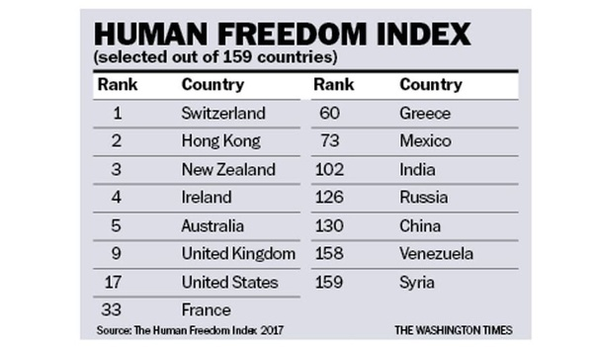

《人类自由指数》以广泛的衡量标准为基础，介绍了人类的自由状态，涵盖了个人，公民和经济自由。人的自由是一个承认个人尊严的社会概念，在这里被定义为消极自由或没有强制性约束。因为自由具有内在的价值，并在人类的进步中发挥作用，所以值得谨慎地衡量。人类自由指数是一种资源，可以帮助更客观地观察自由与其他社会经济现象之间的关系，以及自由的各个方面相互影响的方式。
该报告由Cato研究所，Fraser研究所和Friedrich Naumann自由基金会的Liberales研究所共同出版。

人类自由指数-2018
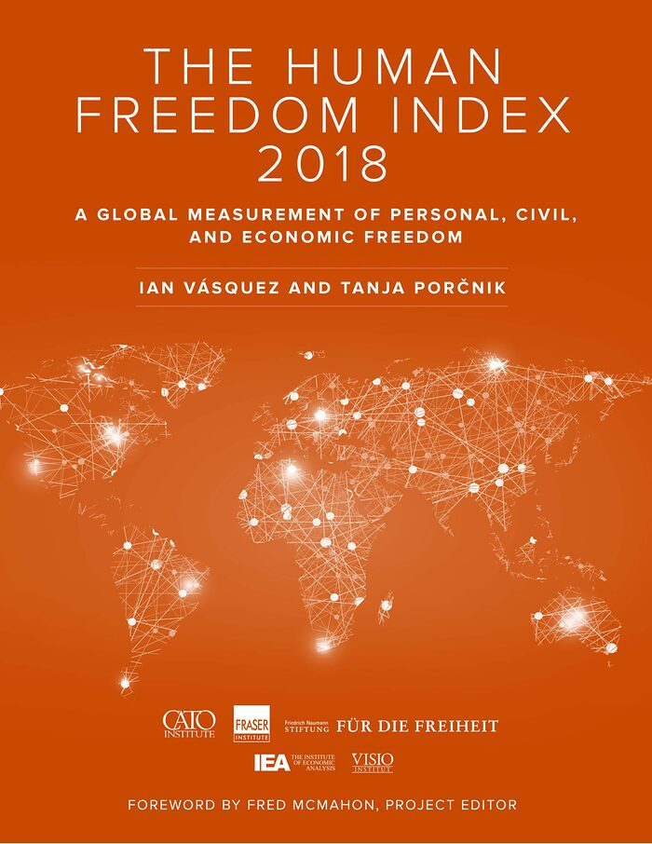  由伊恩·巴斯克斯和塔尼娅Porcnik  完整报告 PDF  国家简介 PDF  数据： XSLX  信息图 | 此处发布的索引代表了人类自由的广泛度量，被理解为缺乏强制约束。它在以下领域使用了79个关于个人和经济自由的明显指标：

自由领域

- 法律规定
- 安全保障
- 运动
- 宗教
- 协会，议会和公民社会
- 表达与信息
- 身份与关系
- 政府规模
- 法律制度与财产权
- 获得健全的货币
- 国际贸易自由
- 信贷，劳工和商业法规

自由指数地图

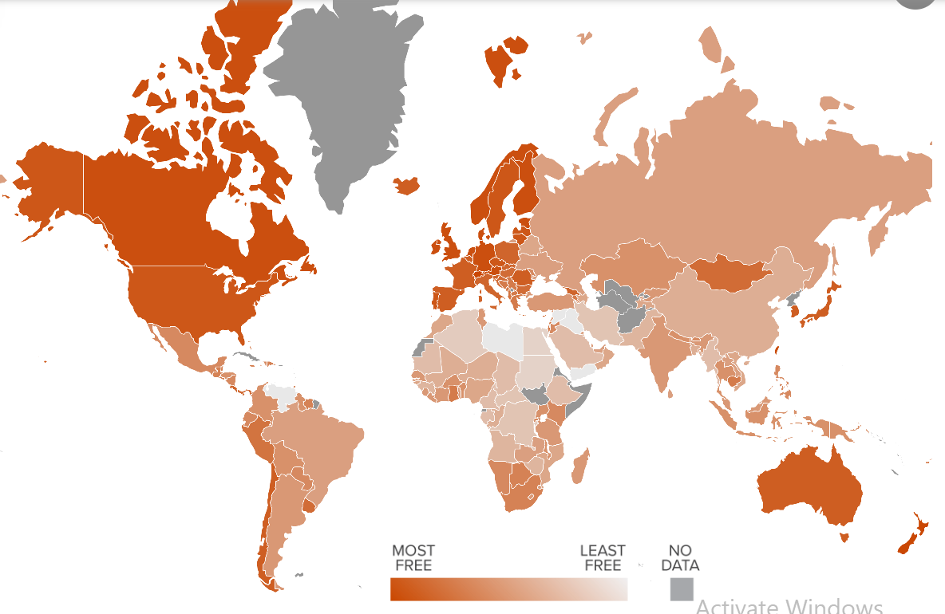

phi 自由指数排名2
Chn 自由指数排名4最低档次

Ref
人类自由指数_ 卡托研究所.html

